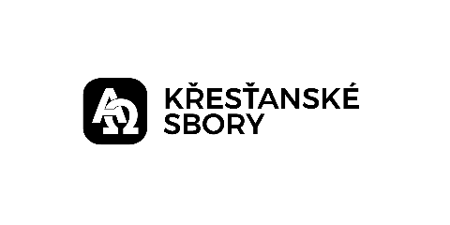

A tak církev v celém Judsku, Galileji a Samaří měla klid, vnitřně i navenek rostla, žila v bázni Páně a vzrůstala počtem, protože ji Duch svatý posiloval.
Skutky 9,31

Pozvánka na biblický seminář a Shromáždění starších 2023

Milí bratři,
zveme vás na sdílení o životě sborů, biblické zamyšlení a Shromáždění starších. Toto setkání se – dá-li Pán – uskuteční ve dnech

24. – 25. března 2023 v hotelu KAM v Malenovicích.
Jednání zahájíme obědem v pátek 24. 3. 2022 ve 12:00 h a ukončíme v sobotu 25. 3. 2022 nejpozději v 17:00 h. Cena pobytu na osobu činí 2000 Kč (dva dny plná penze a organizační náklady). Jsme vděčni Pánu, že v současné době se snad nemusíme obávat proticovidových opatření.

Přihlašujte se prosím pomocí formuláře na tomto odkazu,
(případně https://docs.google.com/forms/d/e/1FAIpQLSdTdnh7mPic_bBXulAiwU2iLS9MHj5uhshYfYRoeisHB_qWrA/viewform), v krajním případě je možné poslat přihlášku pomocí mailu na adresu jaroslav.supik@opava.cz.

Prosíme, abyste zálohu ve výši 1000 Kč uhradili na účet Křesťanských sborů č. 2500705751 / 2010 s variabilním symbolem 1723. Do poznámky napište prosím své jméno a sbor.
Termín přihlášek i záloh je 22.2.2023.
Zarezervujte si termín ve svém diáři.

Program:
Hlavní téma: Vícegenerační sbor
Pátek odpoledne: Jaká je dnešní mladá generace a její místo v našich sborech (úvod: P.Húšť).
Pátek večer: Rozprava k tématu
Sobota dopoledne: Prostor pro mladší generaci, jak vnímají vícegeneračnost sborů (úvod: M. Šimik).
Sobota odpoledne: Správní záležitosti (MR)

Poznámky:
Prosíme, aby každý sbor vyslal na jednání starší svého sboru. Přizvěte také jako pozorovatele další bratry – i z mladší generace, povzbuďte je, případně podpořte i finančně. Nechceme, aby finance byly důvodem, proč někdo nepřijede.
Setkání se mohou zúčastnit také manželky starších bratří, případně další sestry, které projeví zájem. Nezaručujeme ubytování společně s manželem. Za přihlášení sester odpovídají starší bratři sboru.
Připomínky, resp. doplnění k navrženému programu zašlete do 22. 02. 2022 na adresu: jaroslav.supik@opava.cz.

Prosíme, modlete se za naše společné setkání. Tuto pozvánku projednejte ve svých sborech a tlumočte všem spoluvykoupeným naše srdečné pozdravy.

Vsetín, 20. prosince 2022 Jaroslav Šupík a Jan Vopalecký
jednatelé

